今日动态
第三周 9月15日 星期四 雨
1.出勤
本班今日出勤人数28人，男宝14人，女宝16人。今日0人请假。
2.区域游戏
时间：上午8点30—9点
地点：建构区
对象：陈竞泽、贺健宸
陈竞泽和贺健宸今天一起来到了建构区，他们相约搭一个山洞。两人先用6块2倍单元积木搭了一个长方体，然后陈竞泽拿出了8个小的柱形积木放在上面排成一排，他一边摆放一边数数：“1、2、3、4···”，数到8的时候他兴奋得拍拍手说：“8个炮筒搭好了。”然后贺健宸拿了一个大的半圆形积木放在上面，他说：“这是山洞。”
接着贺健宸有拿了一根长条形积木放在左上角，商量着做一个旗子 。
贺健宸拿了一个三角形积木放在长条形积木上面就像一个国旗，两人说要搭一个楼梯。陈竞泽拿了几块单元积木摆在边上，摆放的位置是一层比一层高，就像一个楼梯一样。这时两人看到徐亿涵也在搭，但是她坐在那里没有动。两人主动过去帮助她一起搭，很快就搭好了和自己一样的建筑，两人拍手欢呼：“两个山洞做好啦。”

3.集体活动《颜色对对碰》
红色、黄色、绿色是最常见的三种颜色，也是小班幼儿最敏感的三种颜色，本次活动主要是让幼儿认识这三种颜色，并通过游戏引导幼儿在认识的基础上按颜色分类。本次活动我欲通过从身边接触的积木开始，引导孩子结合生活经验来认识三种颜色，让孩子在操作中有不同层次的提高。
幼儿的有：
1.在家访的过程中我发现有部分幼儿认识这三种颜色，而有一部分幼儿只认识其中的一种或两种颜色，更有少数幼儿根本不认识这三种颜色。
幼儿的缺：
- 有些孩子还存在颜色混淆的现象。
- 由于幼儿刚入园不久，在倾听方面还存在着很大问题，部分幼儿根本坐不住，而有些幼儿虽然坐在那里，但是思想无法集中，存有发呆现象，
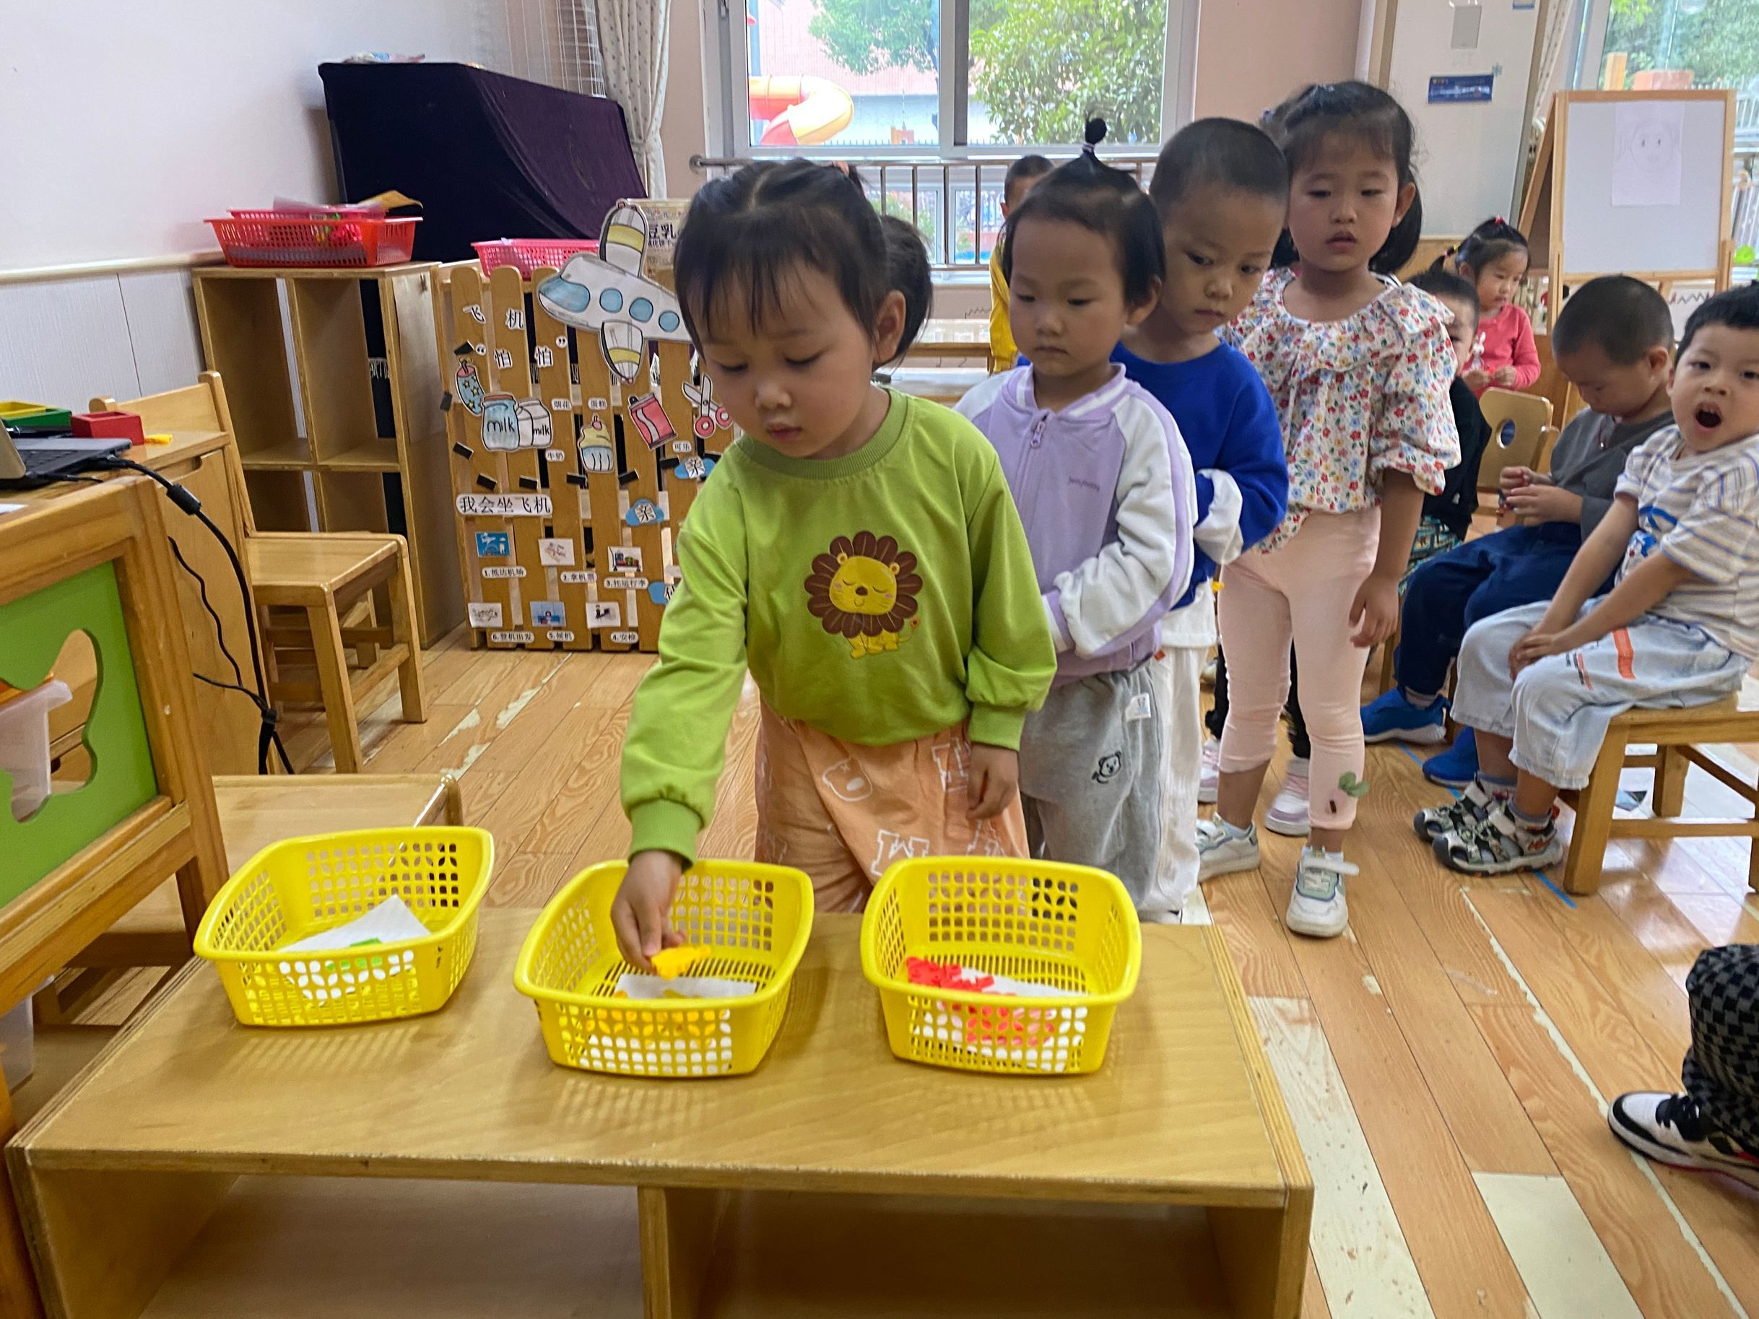
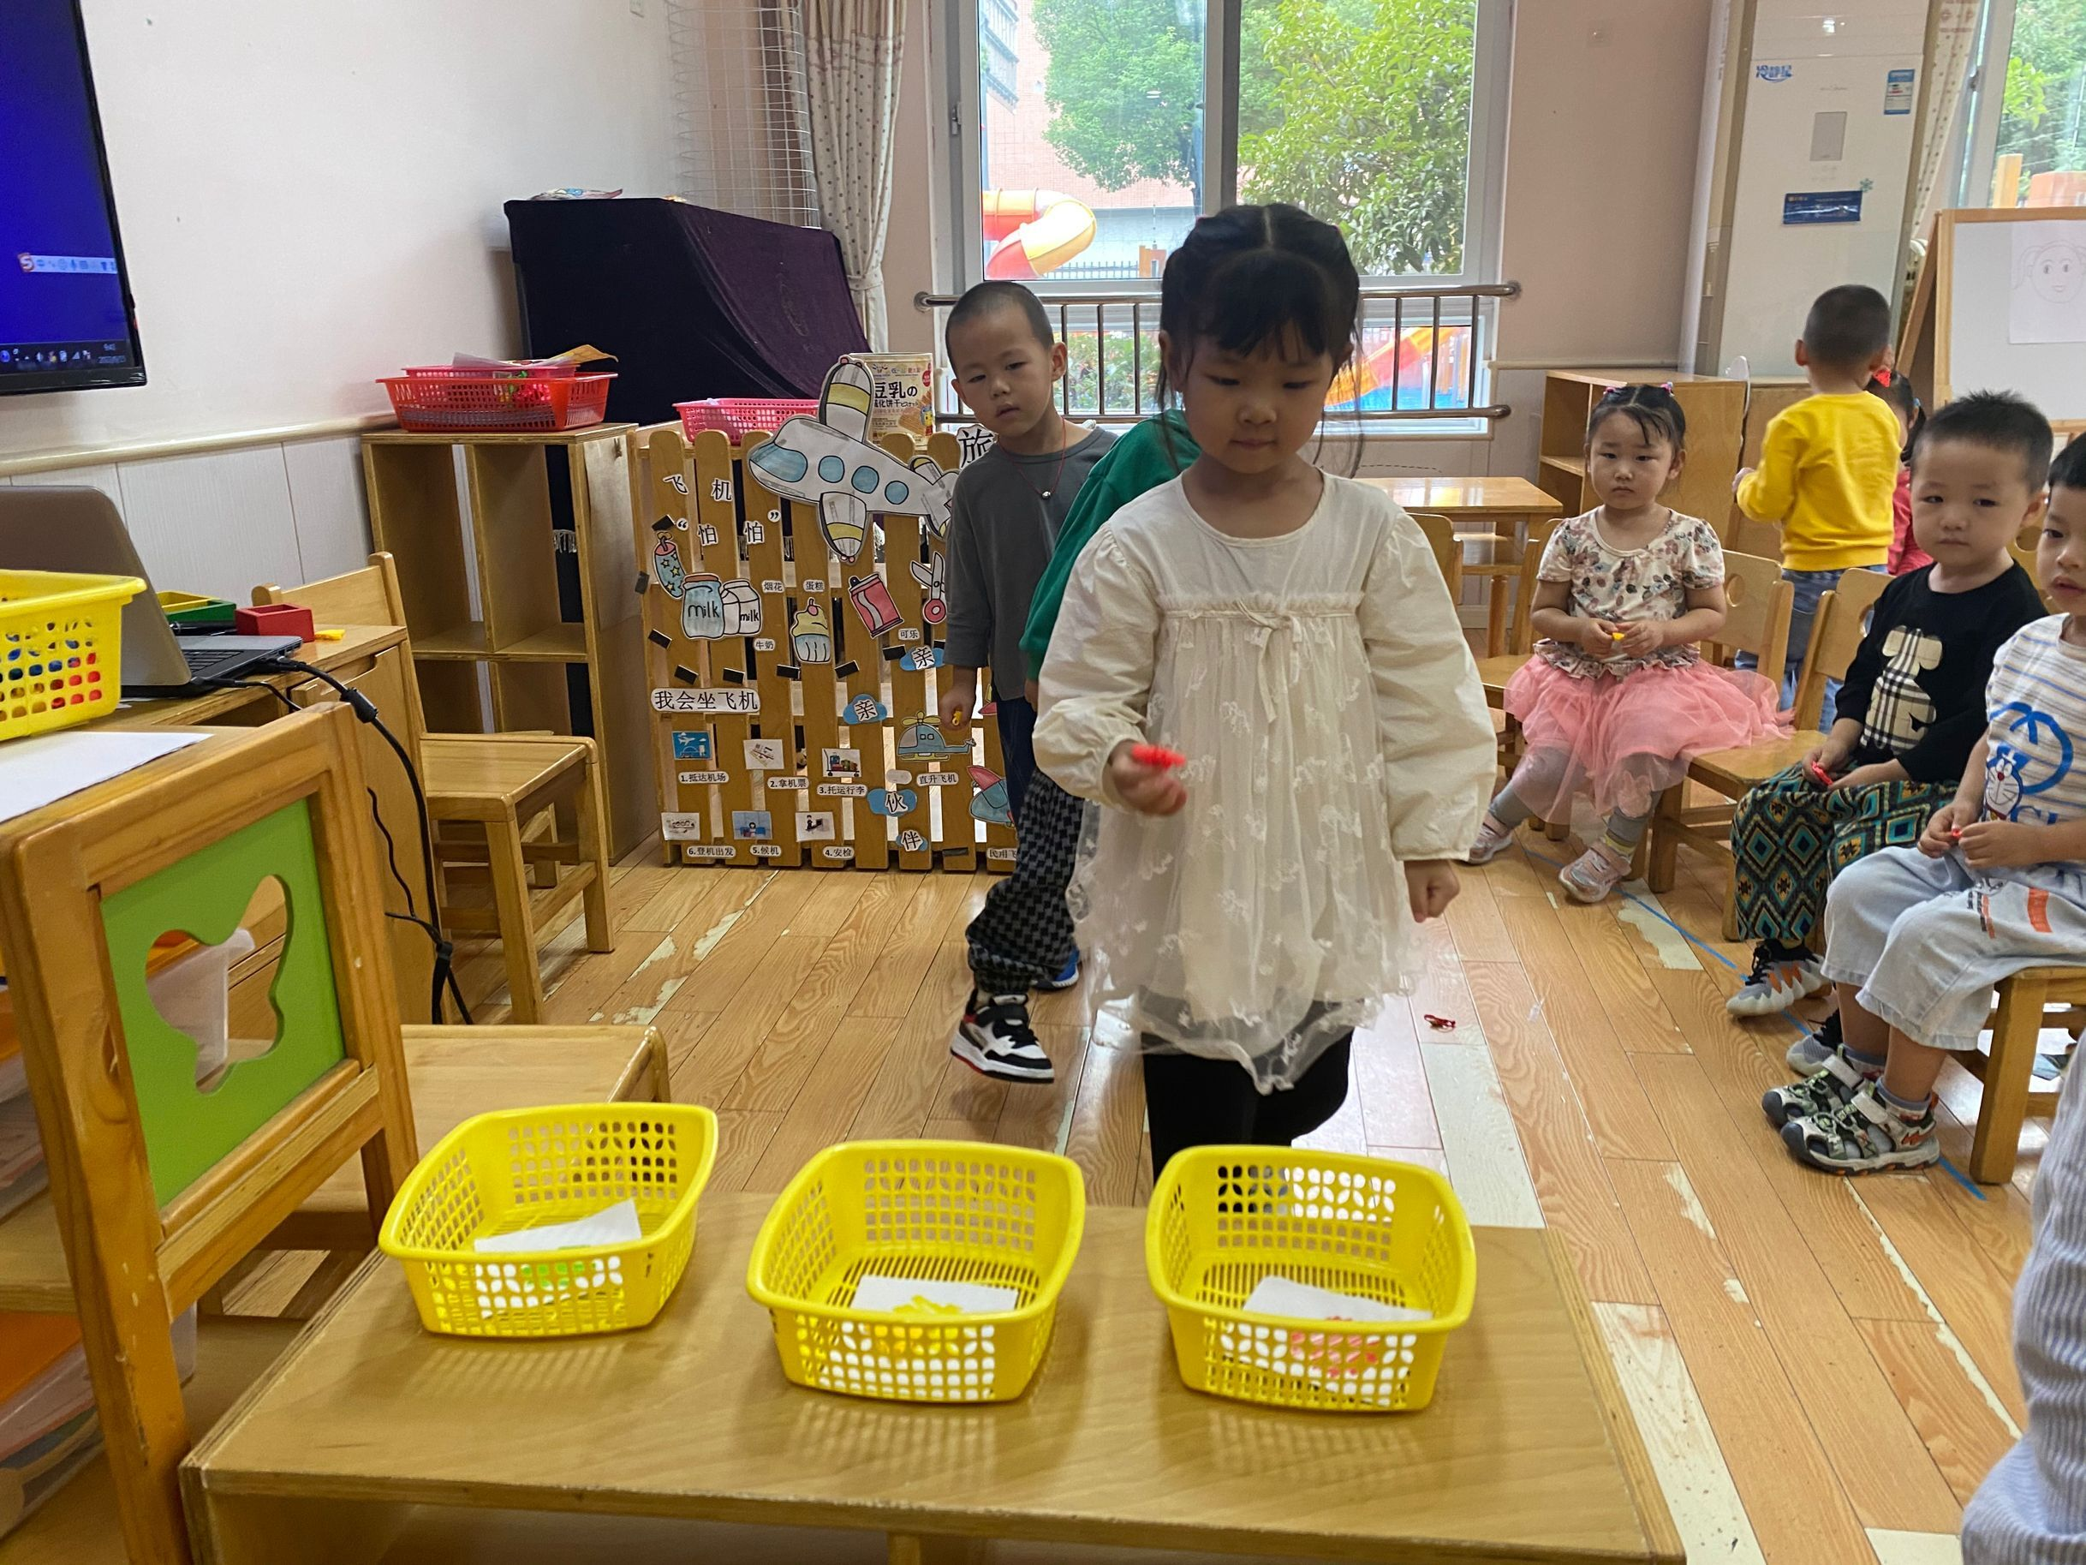
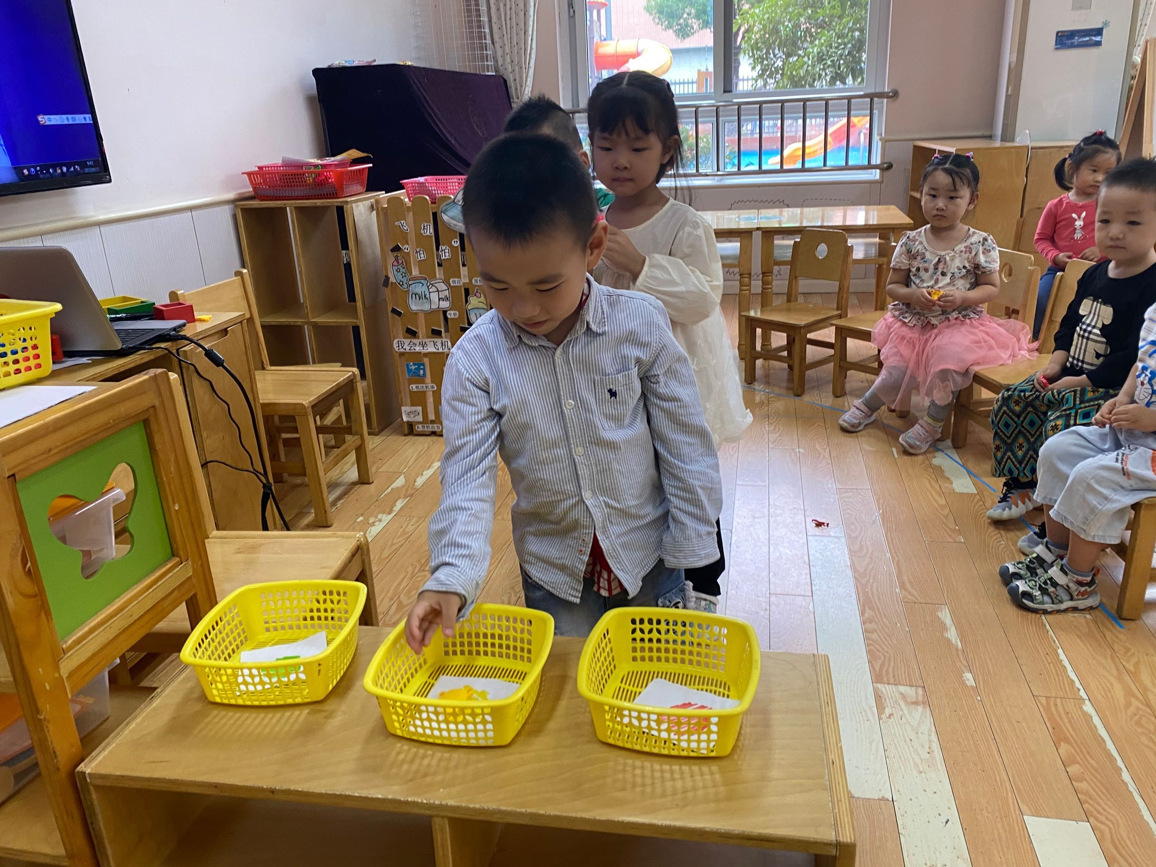
4.温馨提示
各位家长，大家好:现已立秋，转季时期，温度相差较大。幼儿更容易感冒咳嗽，请各位家长朋友根据每日天气为幼儿添加衣物。现有如下几点注意事项：
1.家长注意幼儿在家时的三餐营养搭配，正确引导幼儿进餐习惯，做到独立进餐。
2.检查指甲，定期修剪。

